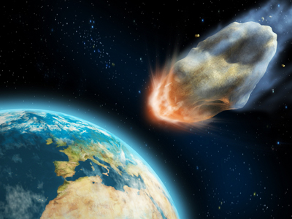
Célpontban a Föld?

Néhány nappal ezelőtt egy nagy meteor megsemmisülése okozott igen fényes felvillanást hazánk északi része felett. A robbanás okozta lökéshullám hatását a földrengésjelző állomások is rögzítették. Vajon milyen gyakran közelíti meg bolygónkat egy-egy ilyen égitest? Mekkora veszélyt jelentenek az életre és az emberiségre? Hogyan lehet megóvni Földünket kisbolygók vagy üstökösök „támadásától”? A kérdésekre a téma egyik legjobb hazai szakembere ad választ. Az előadás után távcsöves bemutatót tartunk a Terkán Lajos Csillagvizsgálóban.

Előadó: Sárneczky Krisztián csillagász

A Szabadművelődés Háza
Székesfehérvár, Fürdő sor 3.
2010. március 12. péntek 18 óra

